**Дата: 14.04.22 Клас: 7-В**

**Предмет: укр.мова Вч.: Харенко Ю.А.**

**Тема: Прийменник як службова частина мови. Прийменник як засіб зв’язку у словосполученні**

Хід уроку:

1. **Перегляньте ролик за посиланням** (тренувальні вправи у відеозаписі виконуєте за бажанням).

<https://youtu.be/j8aXeegMkHY>

1. **Опрацювання** **схеми**:

[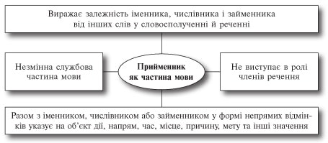](https://gorodenok.com/wp-content/uploads/2013/12/411.jpg)

1. **Робота з підручником.**

* Розгляньте таблицю у підручнику ст.138, впр.256.
* Виконайте усно вправу 258 на ст.139. З поданих словосполучень знайти зайве й обґрунтувати свій вибір.

1. **Робота з елементами аналізу**

До поданих сполучень слів дібрати з довідки синонімічні фразеологічні звороти. Назвати іменники з прийменниками. Назвати смислові відношення, виражені за допомогою прийменників, і відмінки іменників.

Просто неба, пустий гаманець, як хлющ, зводити кінці, як вітром здуло, не за горами, обоє рябоє.

*Довідка: перебиватися з хліба на воду, з одного тіста, до останньої нитки, під носом, як крізь землю провалитися, під відкритим небом, вітер у кишенях.*

**Смислові відношення:**

· просторові (місце або напрям дії) — йти до школи, прибирати на подвір’ї;

· часові — після уроків, днів за п’ять;

· причинові — від радості, з журби;

· мети — підготувати для читання;

· допустові — незважаючи на погоду;

· означальні — зошит для малювання;

· об’єктні — спілкування з другом.

1. **Домашнє завдання.**

Параграф 33 (вивчити правила); впр.260 (пис.): виконати усі завдання до вправи.